 | YENİDOĞAN BEBEĞİN DEĞERLENDİRİLMESİ VE BAKIMININ SAĞLANMASI PROSEDÜRÜ | DÖKÜMAN KODU | DH.PR.02
 |  | YAYIN TARİHİ | 11.05.2018
 |  | REVİZYON TARİHİ | 03.01.2019
 |  | REVİZYON NO | 01
 |  | SAYFA | 1/7

1.0.AMAÇ
Yenidoğan bebeklerin doğum anı ve doğum sonrası süreçlerde doğru bakımı almalarını sağlamak ve izlemek
2.0.KAPSAM
Doğum öncesi, doğum süreci ve doğum sonrasında yer alan tüm birimleri ve hastaları kapsar.
3.0.KISALTMALAR
4.0.TANIMLAR
5.0.SORUMLULAR
Doğumhane, klinikler ve hekimler
6.0.FAALİYET AKIŞI
- YENİ DOĞMUŞ BEBEĞİN DEĞERLENDİRİLMESİ
Doğum Anı ve Doğumun Hemen Sonrası
Aşağıda şema olarak gösterilmiştir. Bakınız.
1 ve 5. dakikada Apgar değerlendirmesi yapın(aşağıda apgar değerlendirilmesinin nasıl yapılacağı anlatılmıştır)
- Bebek Stabilize olduktan Sonra
• Bebeğin göbek ve göz bakımı yapın.
• 1 mg IM K vitamini uygulayın
• Bebeğin baş çevresini ölçün, tartın, boyunu ölçün .
• Bebekte doğuştan anomali olup olmadığına bakın.
• Solunumu değerlendirin; takipne, düzensiz solunum, apne, inleme, burun kanadı solunumu ve çekilme olup olmadığına bakın
• Cildi gözden geçirin; sarılık, solukluk, morluk, şişlik, ödem ve döküntü açısından değerlendirin
• Hareketlerini ve tonusunu değerlendirin; normal ve simetrik mi bakın
• Yenidoğan reflekslerini değerlendirin.
• Bebeğin hipoglisemi , sepsis ve sarılık için risk değerlendirmesini yapıp uygun önlemleri alın (Rh ve ABO uygunsuzluğu var mı?, annede 18 saati geçen EMR, koriyoamniyonit öyküsü var mı?, bebek gebelik haftasına göre küçük ya da büyük mü, preterm mi, annede diabet var mı?).
• Bebek soğuk ya da sıcak hissediliyorsa vücut ısısını ölçün.Bebeğin ısısını kaybetmesini önlemek için bebeği giydirin.
• Mümkün olan en kısa sürede anne sütü alması için anneyle tensel temasını ve emzirilmesini sağlayın

- Taburculuk öncesi:
Doğum şekline göre anne ve bebek; normal vajinal doğumdan sonra 24 saat ve sezaryen doğumdan sonra 48 saat hastanede kalmalıdır. Bebek taburcu edilmeden önce mutlaka aşağıdaki kontrol listesine göre değerlendirin, kriterleri karşılayıp karşılamadığına bakın. Taburculuk için değerlendirmede her anne ve bebek çifti bireysel olarak değerlendirilmelidir.
1. Bebeğin klinik gidiş ve fizik muayenesinde yeniden hastaneye yatışı gerektirecek anormallik olmamalı
2. Bebeğin vital bulgularının normal sınırlarda ve 12 saattir stabil olduğu kaydedilmiş olmalı (Bu sınırlar solunum hızı için 30- 60/dk, kalp hızı için 100-160/dk ve aksiller vücut ısısı için bebek açık yatakta ve giyinik iken 36,5-37,4 ˚C)
3. Bebeğin düzenli olarak idrar yaptığı ve en az bir mekonyum çıkışının olduğu gözlenmiş olmalı
4. Bebeğin emme-yutma ve nefes alma koordinasyonunu sağlayabildiğinin görüldüğü en az 2 ardışık başarılı emzirme yapılmış olmalı
5. Annenin risk faktörlerine göre sepsis için yeterince değerlendirilmiş ve izlenmiş olmalı.
6. Yenidoğan Tarama Programı (NTP) için kanı alınmış olmalı.
7. Hepatit B aşısı yapılmış olmalı.
8. Bebeğin sarılık taraması yapılmış ve risk durumuna göre sonraki izlem planı yapılmış olmalı.

 | YENİDOĞAN BEBEĞİN DEĞERLENDİRİLMESİ VE BAKIMININ SAĞLANMASI PROSEDÜRÜ | DÖKÜMAN KODU | DH.PR.02
 |  | YAYIN TARİHİ | 11.05.2018
 |  | REVİZYON TARİHİ | 03.01.2019
 |  | REVİZYON NO | 01
 |  | SAYFA | 2/7

9. İşitme taraması yapılmış ya da planlanmış olmalı.
10. Bebeğin görmesi değerlendirilmiş olmalı.
11. Saturasyon değerlendirilmiş olmalı.
12. GKD için bilinen risk faktörleri faktörlerinden herhangi biri pozitif ise kalça ultrasonografisi için randevu alınmalı, risk faktörü yok ise 3-4 haftalık iken tarama için aile hekimine yönlendirilmeli.
13. Annenin, emzirme, anne sütünün önemi, yeterli idrar ve gaita miktarı, göbek ve hijyen bakımı, sarılık, önemli hastalık bulguları ve bebek güvenliği ile ilgili yeterli bilgi ve deneyime sahip olduğu değerlendirilmeli,
Aşağıdaki konularda anneye danışmanlık verin ;
• Emzirme.
• Göbek bakımı, bebek bakımı, el yıkama
• Doktora hemen başvurmayı gerektiren durumlar (ateş, iyi emmeme, kusma, ishal, sarılık, uykuya meyil, vs)
• Kazalardan korunma
• Aile planlaması
14. Aile, çevre ve sosyal risk faktörleri değerlendirilmeli, gerekirse bu risk faktörleri ortadan kalkana kadar taburculuk geciktirilmeli.
- Bebek ve anne kurumdan ayrılmadan önce:
• Bulgularınızı bebeğin kayıtlarına işleyin
• Aileye aşı kartını düzenleyip verin
• Aileye doğum raporunu hazırlayıp verin
• Ailenin sorularını yanıtlayın ve verilen önerilerle ilgili broşürleri verin
• Bebeğin doğumdan sonraki ilk hafta içinde kontrol için Hastanemize ve Aile Hekimine başvurmasını söyleyin.

Apgar Skoru Değerlendirmesi
Apgar skoru, yeni doğmuş bebeğin doğumdan hemen sonraki durumunu gösterir ve uygun yapıldığında fetal-neonatal geçişin standart bir kayıt düzeneğini oluşturur. Bu skorlar uygun canlandırma girişimini belirlemek için kullanılmamalıdır, ayrıca deprese bebekte canlandırmaya başlamak için 1. dakika değerlendirmesi de beklenmemelidir. Her belirtinin 0, 1 ve 2 olarak puanı vardır. Sonuçta beş değişkenin puanları toplanarak Apgar skoru bulunur. Canlandırma girişimleri Apgar skorunun bileşenlerini değiştirir; bu nedenle skorun alındığı zamanda uygulanan canlandırma işlemleri kaydedilmelidir. Doğumda doldurulmak üzere hazırlanmış bir form örneği aşağıda verilmiştir.

APGAR | 0 |  | 1 |  |  | 2 | 1 Dakika Sonra | 5 Dakika Sonra
Kalp Atımı | Kalp atımı yok |  | Dakikada 100 atımın altında |  |  | Dakikada 100 atımın üstünde
Solunum | Yok |  | Yavaş ve Düzensiz,Soluk Cılız Sesli Ağlama |  |  | Düzenli, Kuvvetli Ağlama
Uyaranlara Cevap | Yok |  | Yüz buruşturma ( Zayıf cevap ) |  |  | Hapşırma, Öksürme, Ağlama
Cilt Rengi | Tümüyle Mor, Soluk |  | Kollar ve Bacaklar Mor, diğer bölgeler pembe |  |  | Tüm vücut pembeleşmiş
Kas Tonusu | Gevşek |  | Kollar ve Bacaklar bükülü |  |  | Aktif Hareketli
 |  |  |  |  |  | Toplam

 | YENİDOĞAN BEBEĞİN DEĞERLENDİRİLMESİ VE BAKIMININ SAĞLANMASI PROSEDÜRÜ | DÖKÜMAN KODU | DH.PR.02
 |  | YAYIN TARİHİ | 11.05.2018
 |  | REVİZYON TARİHİ | 03.01.2019
 |  | REVİZYON NO | 01
 |  | SAYFA | 3/7

Göbek Bakımı
Bebek doğar doğmaz plasenta ile aynı ya da daha aşağı düzeyde tutulmalıdır. Canlandırma gerektirmeyen bebeklerde göbek kordonunun klemplenmesinin en az 1 dk geciktirilmesi önerilir. Böylece term bebeklerde daha yüksek hemoglobin ve ferritin düzeyleri sağlanarak demir eksikliği anemisi önlenebilir. Ancak fototerapi gereksimini artacağından bu bebekler sarılık açısından yakın izlenmelidir.
Preterm bebeklerde ise bu uygulama ile hem kan transfüzyonu gereksinimi hem de kafa içi kanama sıklığı azaltılabilir.
• Klemplerken, ilk klempi bebek tarafında 4-5 cm kalacak şekilde takın, daha sonra ikinci klempi daha ileriye takın. Tek kullanımlık steril plastik klemp, steril göbek halkası veya steril göbek bağı kullanın.
• Ondan sonra, iki klempin ortasından kesin. Bir ven iki arter bulunması kontrol edin. Kestikten sonra periyodik olarak sızıntı olup olmadığını kontrol edin.
• Sızıntı olursa, ikinci bir klemp takın.
• Bebek stabilize olduktan sonra kanama kontrolü yapın, göbek kordonunun kesik ucunu povidon iodinle temizleyerek, steril gazlı bezle kapatın veya sargı beziyle sarın. Kuru kalması önemlidir.
• Anneyi, alt bezini göbek bağının üzerine gelecek şekilde bağlamaması ve kuru tutması, muayene bulgularınıza göre aksi gerekmedikçe herhangi başka bir şey sürmemesi konusunda uyarın. Göbek bağı normalde 7 - 14 günde düşer.
• Bu süre içerisinde bebek göbek ıslatılmadan yıkanabilir. Ancak göbek ıslatılmadan banyo yaptırmak güç olabileceğinden en güvenli yol göbek düşene dek bebeğin silinerek temizlenmesidir
Gözlerin Bakımı
• Doğum esnasında serviks ağzında bulunabilen mikroorganizmalar bebeğin gözüne bulaşarak körlüğe neden olabilir.
• O nedenle bebek doğduktan sonra, vakit kaybetmeden, göz çevresi ve kapaklar steril distile su veya SF ile ıslatılmış pamuk veya steril gazlı bez ile dıştan içe doğru silinir.
• Göz kapakları hafifçe açılarak konjonktivaya eritromisin %0,5 göz pomadı veya %2,5 luk povidone iodine veya azitromycin göz damlası uygulanır. Damla veya merhem tek kullanımlık değilse tüpün ucuyla bulaşmasını engellemek için steril bir gazlı beze merhemin tüp ucu değdirilmeden sıkılıp bu şekilde göz kapaklarının arasına sürülür
• Doğum travmasına bağlı olarak gözlerde subkonjuktival kanama olabilir, 10 günde kendiliğinden düzelir
İşitme Taraması
1. Her yenidoğan bebek mutlaka işitme taramasına yönlendirilmeli ve tarama yapılması sağlanmalıdır.
2. Ayrıca bebek ve çocukların rutin muayenesi sırasında doğum öncesi doğum ve doğum sonrasına ilişkin öykü alınmalıdır. Aşağıdaki durumlar işitme kaybı için risk faktörüdür.
a. Annenin hamilelik döneminde aşağıdaki enfeksiyonları geçirmesi;
- Toksoplazma
- Rubella
- Sitomegalovirüs
- Herpes
- Sifilis
b. Eğer çocuk/bebekte aşağıdakilerden biri (ya da daha fazlası) varsa;
- Prematürite (37 hafta dan küçük)
- Düşük doğum ağırlığı (<1500gr)
- 2 günden daha fazla YDYBÜ’de kalma
- 10 gün veya daha fazla solunum desteği alma
- 7 gün veya daha fazla ototoksik ilaç kullanımı (örn: gentamisin, tobramisin, loop diüretikler(furosemid, lasix)

 | YENİDOĞAN BEBEĞİN DEĞERLENDİRİLMESİ VE BAKIMININ SAĞLANMASI PROSEDÜRÜ | DÖKÜMAN KODU | DH.PR.02
 |  | YAYIN TARİHİ | 11.05.2018
 |  | REVİZYON TARİHİ | 03.01.2019
 |  | REVİZYON NO | 01
 |  | SAYFA | 4/7

- Hiperbilirubinemi
- Bakteriyel Menenjit
- Ekstrakorpeal membran oksijenizasyon (ECMO) Bir makine yardımıyla kanın vücut dışında oksijendirilmesi
- İlerleyici işitme kaybı ile birliktelik gösteren sendromik hastalıklar (Usher gibi)
- Aşağıdaki vücut bölümlerini de içeren kraniyofasiyal anomaliler;
• Kulak kepçesi yokluğu
• Kulak kanalı yokluğu
• Ear tag (kulakta et beni)
• Ear pit (kulak kepçesi önünde delik)
• Temporal kemik anomalileri

Bebek Bakımı
Bebeğin Yaşadığı Odanın Isısı ve Havası
Kişilerin ısı algıları ve dayanıklılıkları değişebilir. Soğuk havada bebeğin bulunduğu odanın ısısı gündüz 20-22°C, gece 16-18°C arasında olursa üşümez. Eğer ısı bunun üzerine çıkarsa kuru ve ısınmış hava burun mukozasını kurutur ve mukoza mikroorganizmalara daha duyarlı hale gelir. Bebeklerin sigara dumanı ile direk ve dolaylı (başka bir odada içilmesi, içen biri ile yakın teması) temas etmemesi konusunda aile mutlaka uyarılmalıdır.
Bebeğin Giysileri
Yenidoğan döneminde annesinden bir kat fazla giyinmelidir. Bebeğin üşüyüp üşümediğinin kontrolü için el ve ayaklara bakılması yanıltıcı olabilir, bebeklerin dolaşım sistemi yeterince olgunlaşmadığından el ve ayaklar vücudun diğer yerlerinden daha soğuktur. Bebeğin hapşırması da üşüdüğünü göstermez. Ensesi ve giysilerin altında kalan bölgeler yeterince sıcak ve bebek de huzurlu ise ortam ısısı ve giysileri yeterli demektir. Bebeklere soğuk havada tek kat kalın bir giysi giydirilmesindense birkaç kat hafif giysi giydirilmesi daha koruyucudur. Terleyip isilik olan bebekleri daha az giydirmek gereklidir. Bebekler için kolay giydirip çıkartılabilecek yakası geniş, kolları bol, önden açılan ya da her iki bacağının yanlarından düğmeli ürünler kullanılabilir. Kurdele ya da bağları olan ürünler bebeğin boynuna dolanıp boğulmaya yol açabileceği için sakıncalıdır.
Bebek yürüyene dek ayakkabı gereksinimi yoktur ancak soğuktan korumak ya da giysisini tamamlamak için hafif ve hava geçirebilir özellikte (deri ya da bez ancak plastik değil) ve tabanları yumuşak patikler önerilebilir. Ayakkabı seçiminde dikkat edilmesi gerekenler şöyle özetlenebilir:
Parmaklar arasında boşluk kalabilmesi için dört köşeli olmalı, ayağın doğal hareketlerine izin verebilmesi için tabanı esnek olmalı, iki-üç yaşlarında koşarken ayağından çıkmaması için bileğin üstüne kadar uzanmalı, ayağın hava almasına ve serbest hareketine olanak tanıması için delikli ve esnek üstü olan deri, bez ya da kanvas ayakkabılar seçilmeli, topuksuz ve düz tabanlı, tabanı lastik ya da tırtıklı kösele olmalı, topuğun arkası bükülmez arkalıklı olmalı, rahat olmalı, parmakla ayakkabının önüne basıldığında boşluk olmalı, arkasında da küçük parmak girecek kadar boşluk olmalı ama yürürken topuk çıkmamalıdır. Çocuğun ayağında kızarıklıklar olması ayakkabının küçüldüğünü gösterir. Ayakkabı kadar içine giyilen çorap da önemlidir. Çorap hava almayı sağlayan ve teri emen yapıda olmalıdır. Sıkı çoraplar ayağın gelişimini engellerken çok büyük çoraplar da kıvrılıp çocuğu rahatsız edebilir.
Kundaklama
Kundaklama işlemi ile bebeklerin kalça eklemine verilen addüksiyon ve ektansiyon pozisyonu gelişimsel kalça displazisi oluşum riskini arttırır. Isı kontrolü ve uyku süresini arttırmak için aile kundaklama yapmak istiyorsa kalça ve dizlerin fleksiyonuna izin verecek şekilde örtü gevşek sarılmalı, ayaklar serbest şekilde hareket edebilmelidir.

 | YENİDOĞAN BEBEĞİN DEĞERLENDİRİLMESİ VE BAKIMININ SAĞLANMASI PROSEDÜRÜ | DÖKÜMAN KODU | DH.PR.02
 |  | YAYIN TARİHİ | 11.05.2018
 |  | REVİZYON TARİHİ | 03.01.2019
 |  | REVİZYON NO | 01
 |  | SAYFA | 5/7

Bebeğin Banyosu
Bebeklerin hergün ya da günaşırı yıkanması önerilmektedir. Banyo suyu ısısı banyo termometresi ile kontrol edilebilir. Suyun sıcaklığının 37- 38°C arasında olması uygundur.
Gaz çıkarma tekniği
Bebeğini besledikten sonra anneye uygun gaz çıkarma teknikleri anlatılmalıdır:
1. Anne dik bir şekilde oturmalı ve bebeğini arkadan bir eliyle destekleyerek çenesini omzuna yerleştirmeli Diğer eliyle sırtını sıvazlamalıdır. Bu yaparken aynı zamanda sallanan bir sandalyeye oturup hafifçe sallanması gazı çıkarmasına yardımcı olur.
2. Anne bebeği kucağında göbeği üzerinde uzandırmalı, bebeğin başı göğüs seviyesinden yukarda olmalıdır. Anne bu pozisyonda bebeğin sırtını sıvazlamalıdır.
Emzik ve Biberon Kullanımı
Emzik ve biberon hem “tek başına anne sütü” alma süresini hem de toplam emzirilme süresini kısaltmaktadır. Emzik kullanımı bebeklik döneminde enfeksiyon hastalıkları riskini arttırmaktadır. Emziğin bir yıldan uzun süreli kullanımında da otitis media sıklığını artırdığı ve diş/çene yapısında bozukluklara yol açtığı bildirilmiştir. Biberon ya da emzik alan bebeklerde meme başı şaşkınlığı denilen bir durum oluşmakta ve bu yüzden bebekler annneyi emmeyi bırakabilmektedirler.Çünkü meme ile biberon ya da emzik emmek arasında emme şekli açısından farklar vardır.Bu nedenle biberon ya da emzik önerilmemektedir.
El temizliği
Anneye bebeğinin sağlığı için el temizliğinin önemi her zaman hatırlatılmalıdır.

 | YENİDOĞAN BEBEĞİN DEĞERLENDİRİLMESİ VE BAKIMININ SAĞLANMASI PROSEDÜRÜ | DÖKÜMAN KODU | DH.PR.02
 |  | YAYIN TARİHİ | 11.05.2018
 |  | REVİZYON TARİHİ | 03.01.2019
 |  | REVİZYON NO | 01
 |  | SAYFA | 6/7

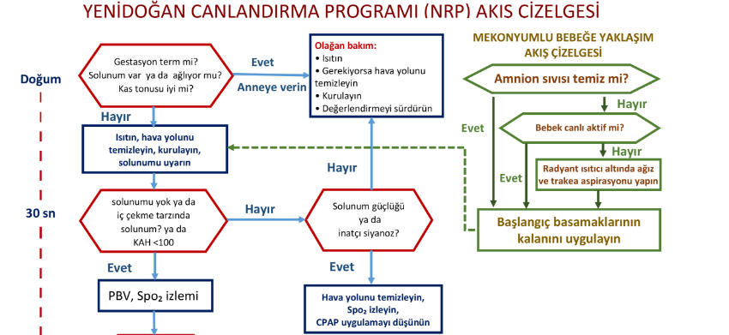
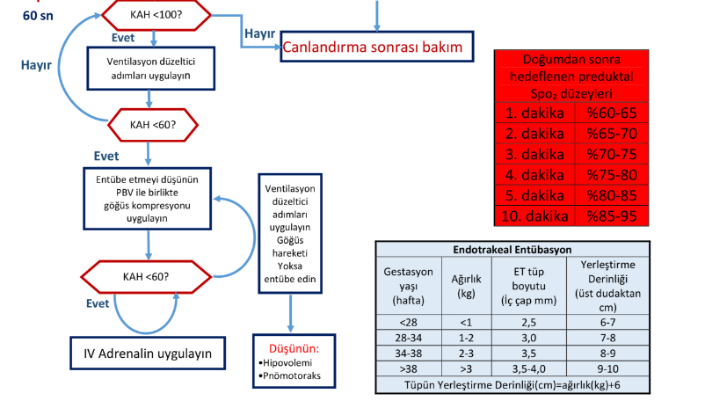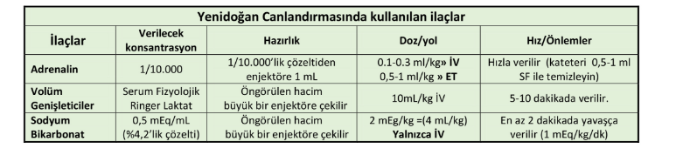

 | YENİDOĞAN BEBEĞİN DEĞERLENDİRİLMESİ VE BAKIMININ SAĞLANMASI PROSEDÜRÜ | DÖKÜMAN KODU | DH.PR.02
 |  | YAYIN TARİHİ | 11.05.2018
 |  | REVİZYON TARİHİ | 03.01.2019
 |  | REVİZYON NO | 01
 |  | SAYFA | 7/7

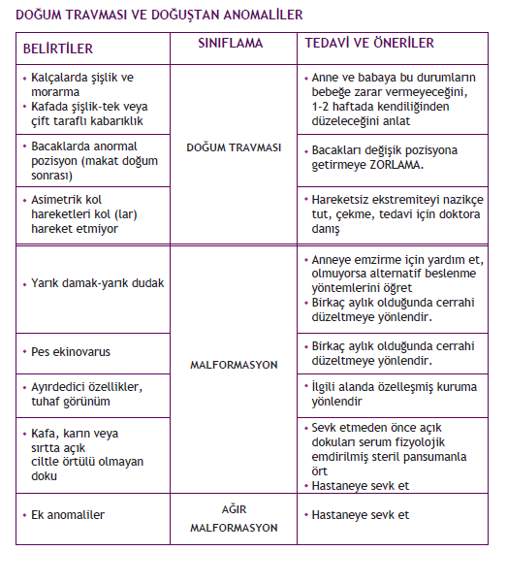

HAZIRLAYAN | KONTROL EDEN | ONAYLAYAN
BEBEK HEMŞİRESİ | PERFORMANS VE KALİTE BİRİMİ | BAŞHEKİM

